Лабораторная работа 6

Тагиев Байрам Алтай оглы

Содержание

# 1 Цель работы

Целью данной работы является построение модели хищник-жертва.

# 2 Теоретическое введение

Модель Лотки—Вольтерры ([1]) — модель взаимодействия двух видов типа «хищник — жертва», названная в честь её авторов, которые предложили модельные уравнения независимо друг от друга. Такие уравнения можно использовать для моделирования систем «хищник — жертва», «паразит — хозяин», конкуренции и других видов взаимодействия между двумя видами.

Данная двувидовая модель основывается на следующих предположениях:

1. Численность популяции жертв x и хищников y зависят только от времени (модель не учитывает пространственное распределение популяции на занимаемой территории)
2. В отсутствии взаимодействия численность видов изменяется по модели Мальтуса, при этом число жертв увеличивается, а число хищников падает
3. Естественная смертность жертвы и естественная рождаемость хищника считаются несущественными
4. Эффект насыщения численности обеих популяций не учитывается
5. Скорость роста численности жертв уменьшается пропорционально численности хищников

# 3 Выполнение лабораторной работы

1. Реализуем модель на xcos. Добавим необходимые блоки.

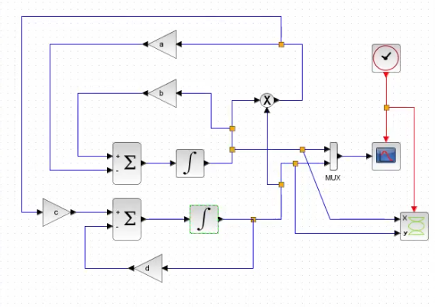

Модель «хищник–жертва» в xcos

1. Зададим начальные условия на блоках интегрирования.

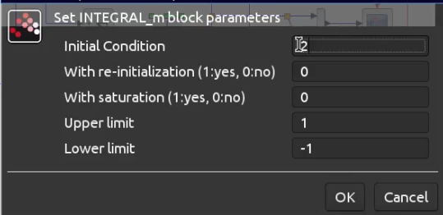

Начальное значение 1

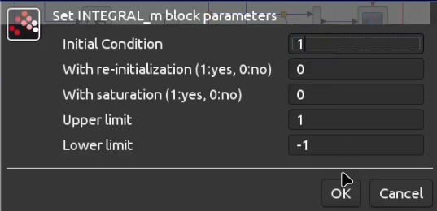

Начальное значение 2

1. Запустив, мы увидим два графика.

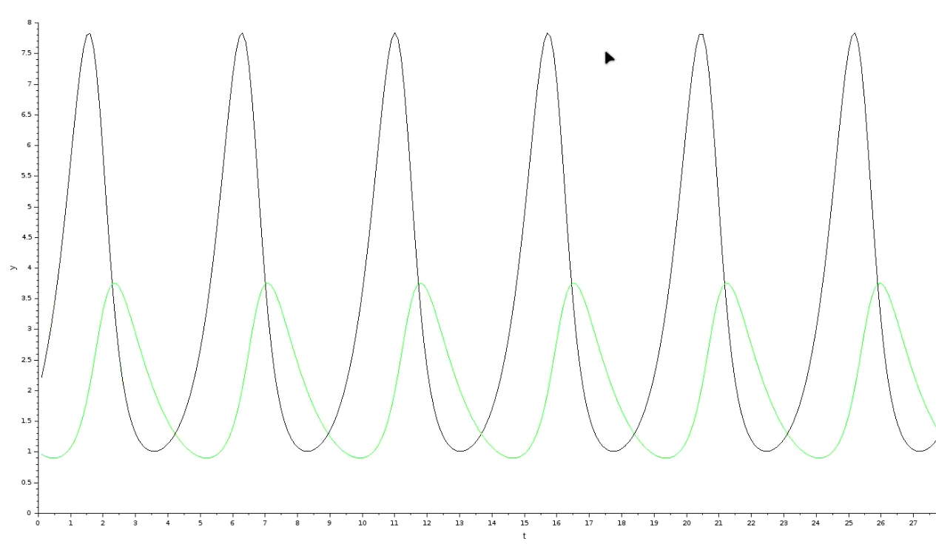

График изменения численности хищников и численности жертв

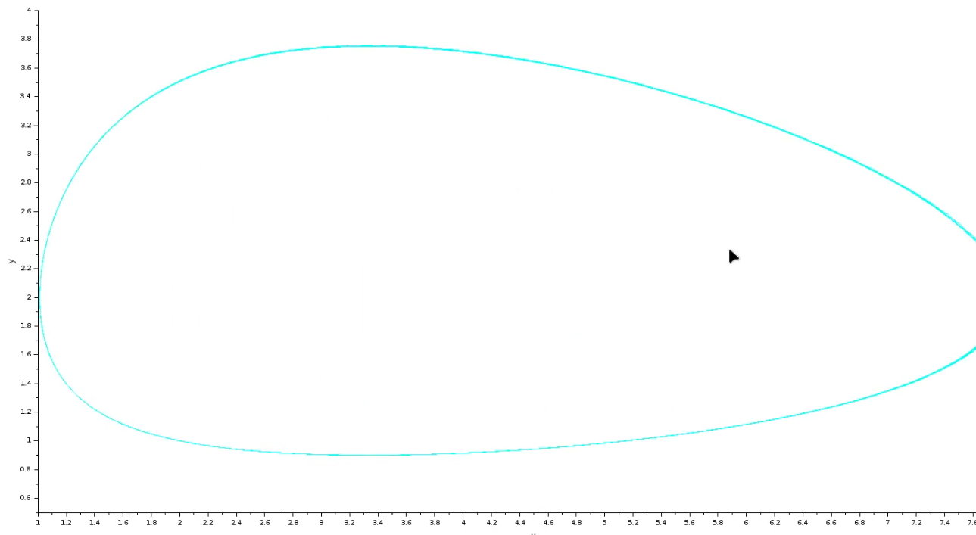

График зависимости численности хищников от численности жертв

1. Перейдем к реализации с блоком modelica. Сдеалаем следующую схему.

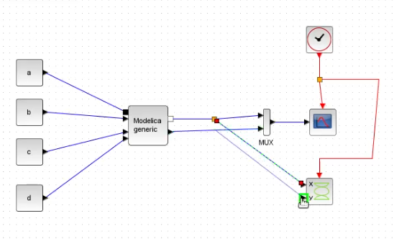

Модель «хищник–жертва» в xcos

1. Добавим “исходный код в наш блок”.

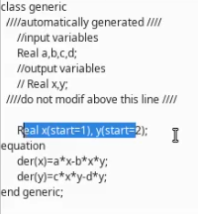

Код

1. Запустив получим аналогичные графики, как и в 3 пунтке.
2. Перейдем к OpenModelica. Далее представлен листинг программы.

model m1  
parameter Real a=2,b=1,c=0.3,d=1;  
Real x(start=2), y(start=1);  
equation  
der(x)=a*x-b*x*y;  
der(y)=c*x*y-d*y;  
annotation(  
 experiment(StartTime = 0, StopTime = 30, Tolerance = 1e-6, Interval = 0.06));  
end m1;

1. Запустив, получим следующие графики.

|  |
| --- |
| График изменения численности хищников и численности жертв |

График изменения численности хищников и численности жертв

|  |
| --- |
| График зависимости численности хищников от численности жертв |

График зависимости численности хищников от численности жертв

# 4 Выводы

Мы реализовали модель “Хищник-жертва” в xcos, modelica и OpenModelica.

1. Wikipedia. Lotka–Volterra equations — Wikipedia, The Free Encyclopedia. <http://en.wikipedia.org/w/index.php?title=Lotka%E2%80%93Volterra%20equations&oldid=1136125432>, 2023.